РЕШЕНИЕ
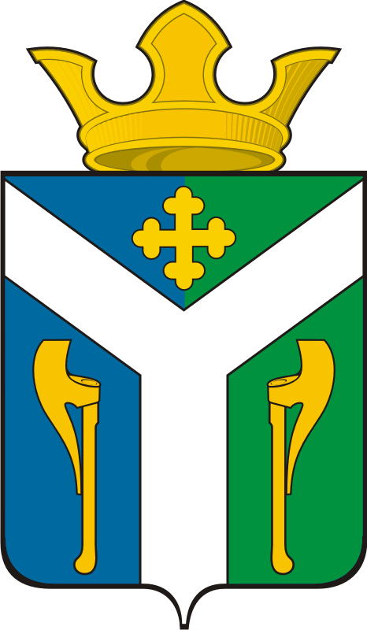
ДУМА
Усть – Ницинского
сельского поселения
Слободо – Туринского муниципального района
Свердловской области

от 27.09.2018 № 64-НПА
с. Усть – Ницинское

О внесении изменений в Положение об оплате труда выборного должностного лица местного самоуправления Усть-Ницинского сельского поселения, утвержденное решением Думы Усть-Ницинского сельского поселения от 31.10.2014 № 96 (с измен. от 19.04.2018 № 45-НПА)

В соответствии с Трудовым кодексом Российской Федерации, частью 2 статьи 53 Федерального закона от 06.10.2003 № 131-ФЗ «Об общих принципах организации местного самоуправления в Российской Федерации», Указом Губернатора Свердловской области от 24.08.2018 № 401-УГ «Об увеличении (индексации) размеров окладов месячного денежного содержания государственных гражданских служащих Свердловской области», постановлением Правительства Свердловской области от 14.09.2017 № 664-ПП «Об утверждении методик, применяемых для расчета межбюджетных трансфертов из областного бюджета местным бюджетам, на 2018 год и плановый период 2019 и 2020 годов», решением Думы Усть-Ницинского сельского поселения от 27.09.2018 № 63 «Об индексации фондов оплаты труда работников органов местного самоуправления Усть-Ницинского сельского поселения», Уставом Усть-Ницинского сельского поселения, Дума Усть – Ницинского сельского поселения

РЕШИЛА:
1. Внести в Положение об оплате труда выборного должностного лица местного самоуправления Усть-Ницинского сельского поселения, утвержденное решением Думы Усть-Ницинского сельского поселения от 31.10.2014 № 96 (с измен. от 19.04.2018 № 45-НПА) следующие изменения:
1.1 пункт 2 раздела III изложить в следующей редакции:
«2. Должностной оклад выборного должностного лица местного самоуправления Усть – Ницинского сельского поселения, устанавливается в пределах норматива должностного оклада выборного лица местного самоуправления, утвержденного настоящим решением Думы Усть – Ницинского сельского поселения (приложение № 1 к Положению).».
2. Действие настоящего решения распространяется на отношения возникшие с 01 октября 2018 года.
3. Настоящее решение опубликовать в «Информационном вестнике Усть-Ницинского сельского поселения» и разместить на официальном сайте Усть-Ницинского сельского поселения в информационно-телекоммуникационной сети «Интернет»: www.усть-ницинское.рф.
4. Контроль за исполнением решения возложить на комиссию по экономическим вопросам (Н.А. Ишутин).

Председатель Думы Усть-Ницинского сельского поселения  _____________Ю.И. Востриков |  | Глава Усть-Ницинского сельского поселения  _________________ К.Г. Судакова

Приложение № 1
УТВЕРЖДЕН
решением Думы
Усть – Ницинского
сельского поселения
от 27.09.2018 г. № 64-НПА

РАЗМЕР
должностного оклада выборного должностного лица местного самоуправления Усть – Ницинского сельского поселения

№  п/п | Наименование должности | Размеры должностных окладов  (в рублях)
1. | Высшее должностное лицо муниципального образования (глава муниципального образования) | 17089

